## Задание №1

[Подсказки](https://umschool.net/course/lessons/3645/homework/)

В параллелограмме ABCD AB = 2, AD = 9, sinA = 4/9 Найдите большую высоту параллелограмма.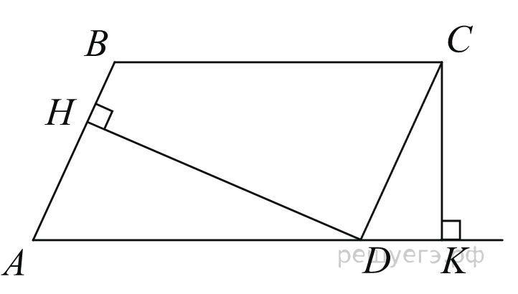

Ответ

## Задание №2

[Подсказки](https://umschool.net/course/lessons/3645/homework/)

Площадь прямоугольника равна 54. Найдите его большую сторону, если она на 3 больше меньшей стороны.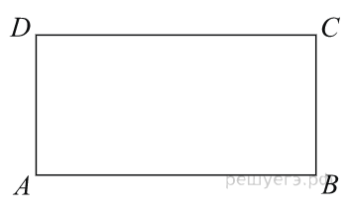

Ответ

## Задание №3

[Подсказки](https://umschool.net/course/lessons/3645/homework/)

Найдите пе­ри­метр прямоугольника, если его пло­щадь равна 272, а от­но­ше­ние соседних сто­рон равно 4 : 17.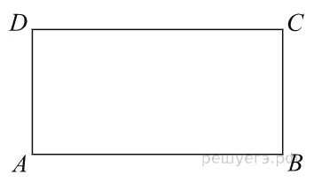

Ответ

## Задание №4

[Подсказки](https://umschool.net/course/lessons/3645/homework/)

Периметр прямоугольника равен 54, а диагональ равна 26. Найдите площадь этого прямоугольника.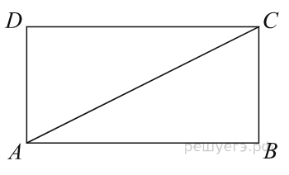

Ответ

## Задание №5

[Подсказки](https://umschool.net/course/lessons/3645/homework/)

Най­ди­те пло­щадь ромба, если его вы­со­та равна 2, а ост­рый угол 30°.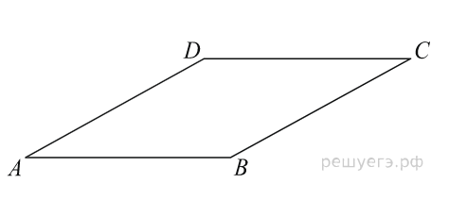

Ответ

## Задание №6

[Подсказки](https://umschool.net/course/lessons/3645/homework/)

Диагонали ромба от­но­сят­ся как 1 : 9. Пе­ри­метр ромба равен 164. Най­ди­те вы­со­ту ромба.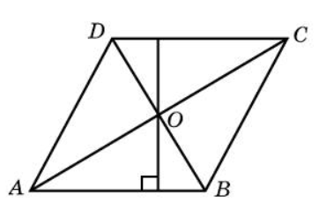

Ответ

## Задание №7

[Подсказки](https://umschool.net/course/lessons/3645/homework/)

Ос­но­ва­ния рав­но­бед­рен­ной тра­пе­ции равны 6 и 12. Бо­ко­вые сто­ро­ны равны 5. Най­ди­те синус остро­го угла тра­пе­ции.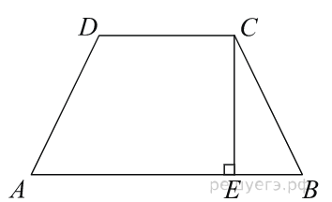

Ответ

## Задание №8

[Подсказки](https://umschool.net/course/lessons/3645/homework/)

Ос­но­ва­ния рав­но­бед­рен­ной тра­пе­ции равны 43 и 73. Ко­си­нус остро­го угла тра­пе­ции равен 5/7. Най­ди­те бо­ко­вую сто­ро­ну.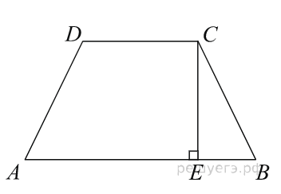

Ответ

## Задание №9

[Подсказки](https://umschool.net/course/lessons/3645/homework/)

Ос­но­ва­ния рав­но­бед­рен­ной тра­пе­ции равны 7 и 13, а ее пло­щадь равна 40. Най­ди­те пе­ри­метр тра­пе­ции.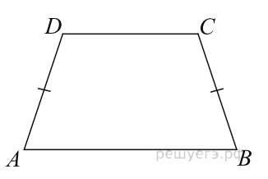

Ответ

## Задание №10

[Подсказки](https://umschool.net/course/lessons/3645/homework/)

Основания трапеции равны 10 и 20, боковая сторона, равная 8, образует с одним из оснований трапеции угол 150°. Найдите площадь трапеции.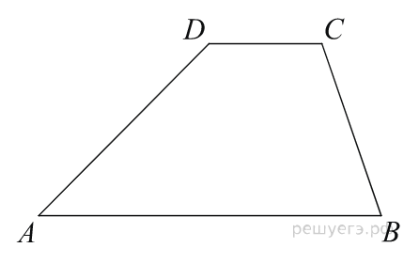

Ответ

## Задание №11

[Подсказки](https://umschool.net/course/lessons/3645/homework/)

Основания трапеции равны 6 и 8. Найдите больший из отрезков, на которые делит среднюю линию этой трапеции одна из ее диагоналей.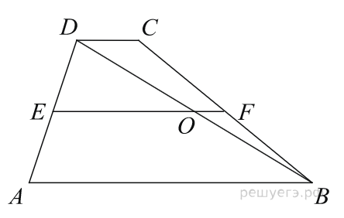

Ответ

## Задание №12

[Подсказки](https://umschool.net/course/lessons/3645/homework/)

Прямая, проведенная параллельно боковой стороне трапеции через конец меньшего основания, равного 19, отсекает треугольник, периметр которого равен 39. Найдите периметр трапеции.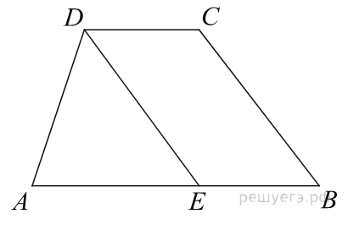

Ответ

## Задание №13

[Подсказки](https://umschool.net/course/lessons/3645/homework/)

В равнобедренной трапеции диагонали перпендикулярны. Высота трапеции равна 46. Найдите ее среднюю линию.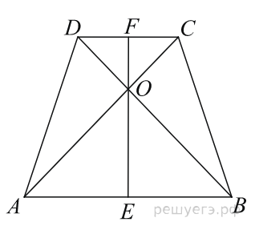

Ответ